Methode: Einen Steckbrief schreiben

1. Was sind Steckbriefe?
Einen Steckbrief kennt man eigentlich aus Western-Filmen, da werden Verbrecher meistens mit einem solchen Plakat gesucht.
Man kann mit einem Steckbrief aber auch Menschen aus der Geschichte oder Charaktere aus Büchern und Filmen vorstellen. Dazu werden die wichtigsten Daten, Fakten und Eigenschaften einer Person möglichst knapp und übersichtlich zusammengefasst.

2. Wie schreibt man einen Steckbrief?
Beim Verfassen eines Steckbriefs hilft dir der folgende Schreibplan:
- Schreibe den Namen der Person, die du beschreiben willst, möglichst groß als Überschrift.
- Füge ein selbstgemaltes oder im Internet gefundenes Bild der Person ein.
- Schreibe die wichtigsten Oberbegriffe/Daten auf.
- Sammle die wichtigsten Informationen zu den Oberbegriffen im Text oder im Internet.
- Formuliere den Steckbrief aus.
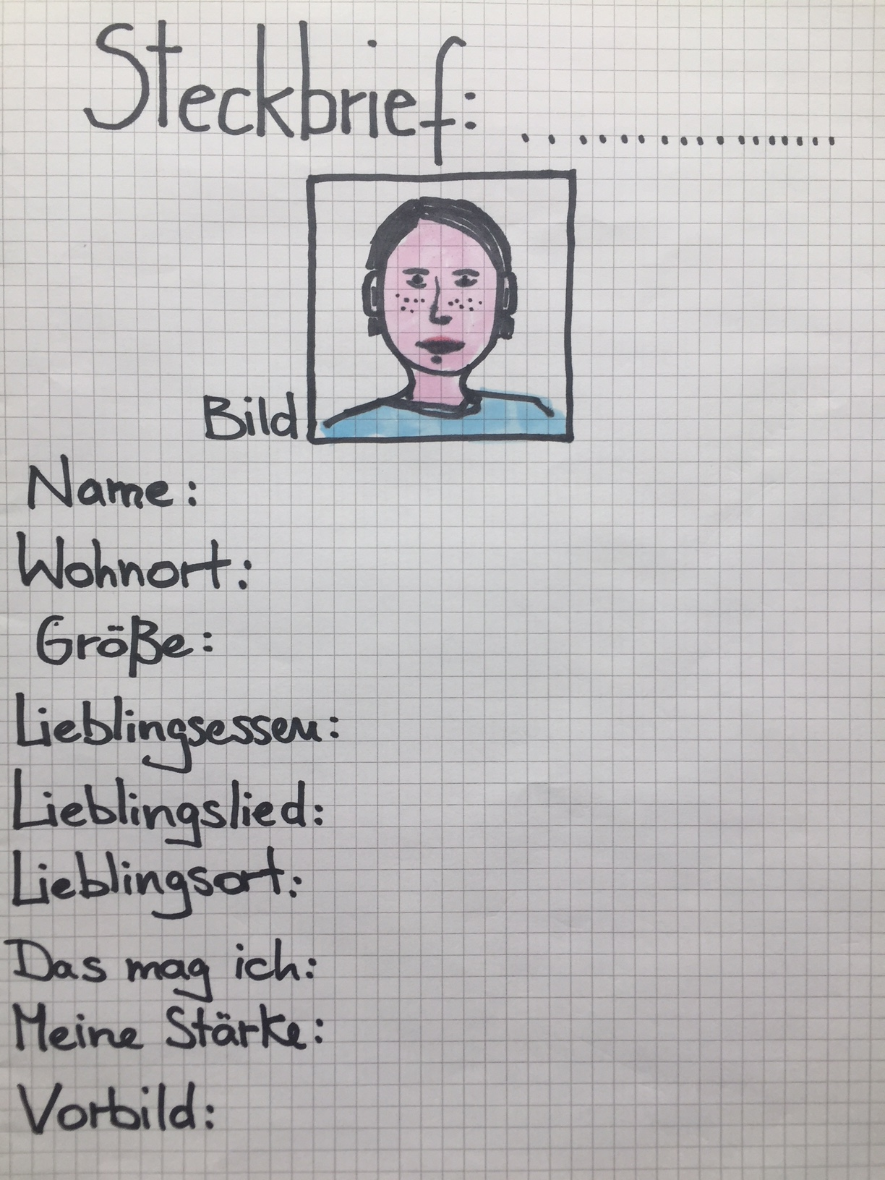
Beispiel:
Du kannst eigene Oberbegriffe finden und ergänzen.

Steckbriefe im Geschichtsunterricht
Material erstellt von B. Grünke, K. Pönicke und B. Steinegger. Es steht unter der Lizenz CC BY-NC-SA 3.0

